1141 計算機視覺 54013

HW3 Object Detection

  - S1254040 資工三 羅章弘
  - 民國一一四年十二月十三日星期六
目錄
Environment 3
Edge detection 3
Sobel 3
Sobel Filter 大尺寸卷積核之推導與實作方法 3
實作結果 7
Prewitt 8
實作結果 9
Canny 9
實作步驟 9
實作結果 10
Morphology 10
Erosion 11
主要程式碼： 11
實作結果 11
Dilation 11
主要程式碼： 11
實作結果 12
Opening 12
主要程式碼： 12
實作結果 13
Closing 13
主要程式碼： 13
實作結果 14

Environment
- Python 版本：3.12.7
- numpy 版本：2.2.6
- opencv-python 版本：4.12.0
- matplotlib：3.10.7
- tqdm：4.67.1
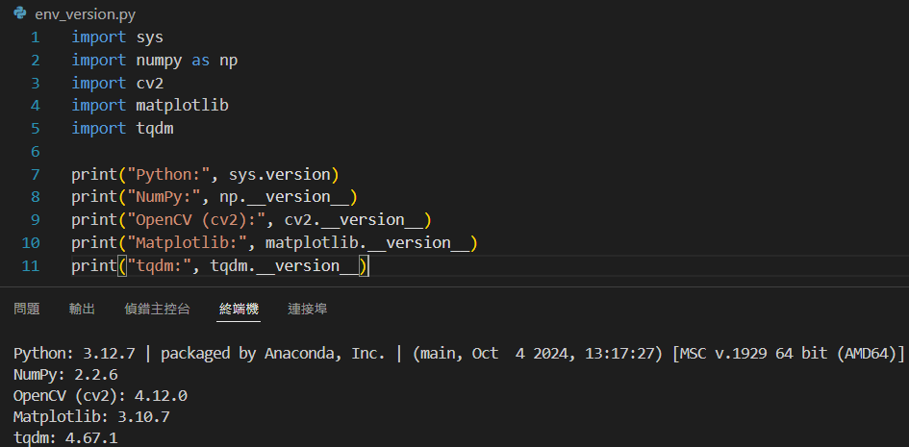

一、Generalized Hough Transform

1. 基本 GHT 原理概述
傳統 Hough Transform 主要用於偵測具有明確數學表示的幾何形狀（如直線、圓）。然而，對於任意形狀的物體，無法以簡單參數方程描述，因此提出 Generalized Hough Transform（GHT）。GHT 的核心思想是：
利用範本（Template）中邊緣點與物體中心之間的相對幾何關係，在待偵測影像中進行投票，找出最可能的物體中心位置。

2. 範本前處理與邊緣特徵
在程式中，首先將範本影像轉為灰階，並使用 Canny 邊緣偵測 取得範本的輪廓點。接著利用 Sobel 運算子 計算每個邊緣點的梯度方向（gradient direction）。
梯度方向代表該邊緣點的法向資訊，是 GHT 中用來分類與索引邊緣特徵的重要依據。

3. R-table 的建立
GHT 的關鍵資料結構為 R-table。在本實作中，其建立方式如下：
- 以範本影像中心 $\left(x_{c}, y_{c}\right)$ 作為參考點。
- 對每一個範本邊緣點 $\left(x, y\right)$，計算：
  - 向量長度 $r = \sqrt{{\left(x_{c}-x\right)}^{2}+{\left(y_{c}-y\right)}^{2}}$
  - 向量方向 $α = \text{arctan2}\left(y_{c}-y, x_{c}-x\right)$
- 依照該邊緣點的梯度方向 $ϕ$，將 $\left(r, α\right)$ 存入對應方向 bin 的 R-table 中。
因此，R-table 可視為：
「在某一邊緣方向下，物體中心可能位於哪些相對位置」的集合。

4. Reference 影像投票（基本 GHT）
在最基本的 GHT 中，僅考慮平移（translation）。流程如下：
- 對 Reference 影像進行邊緣偵測與梯度方向計算。
- 對每個 Reference 邊緣點，依其梯度方向查詢 R-table。
- 將 R-table 中的 $\left(r, α\right)$ 映射回 Reference 影像，對可能的中心位置進行投票。
- 累加器（accumulator）中票數最高的位置，即為最可能的物體中心。

5. 偵測結果呈現
GHT.py
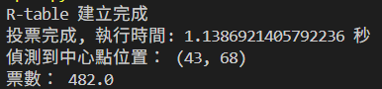
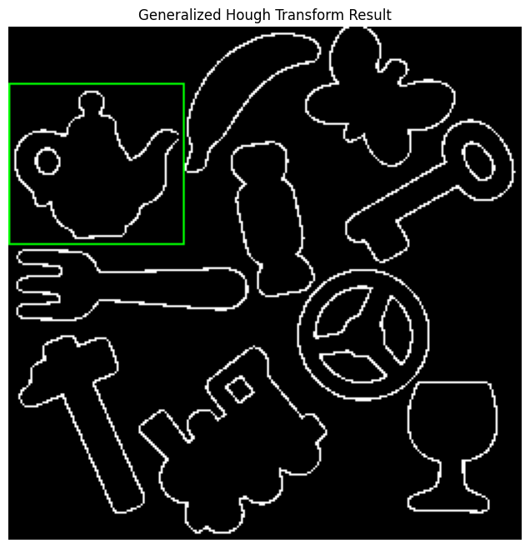

二、GHT with Rotation

1. 為何需要旋轉維度
基本 GHT 假設範本與待偵測物體具有相同方向，當物體在 Reference 影像中發生旋轉時，僅靠平移投票將無法正確對齊。
因此，本章引入 旋轉參數 $ψ$，使 GHT 能同時搜尋「位置 + 旋轉角度」。

2. Reference 影像的旋轉前處理
程式在第 1.5 步驟中，允許對 Reference 影像進行旋轉，並採用 自動擴張畫布（expand canvas） 的方式，確保旋轉後影像不會被裁切。
此設計重點在於：
- 僅改變影像大小，不進行縮放
- 保持物體的幾何比例不變，避免影響後續偵測

3. 投票空間的擴充
在加入旋轉後，累加器由原本的 2D $\left(x, y\right)$ 擴充為 3D $\left(x, y, ψ\right)$。
程式中將旋轉角度離散為 N_ROT 個 bins，範圍為 $\left[-π\right.\left.,π\right)$。

4. 旋轉 GHT 的投票機制
對於 Reference 中的每一個邊緣點：
- 假設物體旋轉角度為 $ψ$。
- 計算「在此旋轉下，範本邊緣方向應為多少」：
$$ϕ_{t}= ϕ_{r}- ψ$$
- 由 $ϕ_{t}$ 查詢 R-table。
- 將 R-table 中的 $\left(r, α\right)$ 旋轉 $ψ$，並回推中心位置：
$$x_{c}= x + r\cos\left(α+ψ\right), y_{c}= y + r\sin\left(α+ψ\right)$$
- 對 $\left(x_{c}, y_{c}, ψ\right)$ 投票。
透過此方式，系統能同時找出物體的位置與旋轉角度。

5. 偵測結果呈現
GHT_with_rotation.py
可自行調整 1.5 步驟的 pre_rotate_angle 參數第 28 行，以此來測試不同角度的偵測結果。
目前預設精度最小單位為 3 度（弧度），所以 22 度檢測不出來。
若想要更精準可調整第 75 行的 NBINS，以及第 105 行的 N_ROT 參數。
$$精度最小單位=\frac{360}{參數值}$$
若調整至 360，精度最小單位就為 1 度。
若調整至 720，精度最小單位就為0.5 度。

45 度
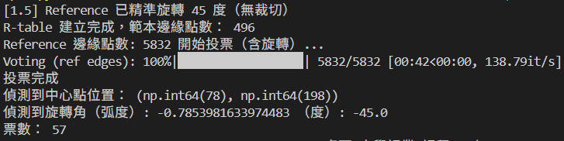
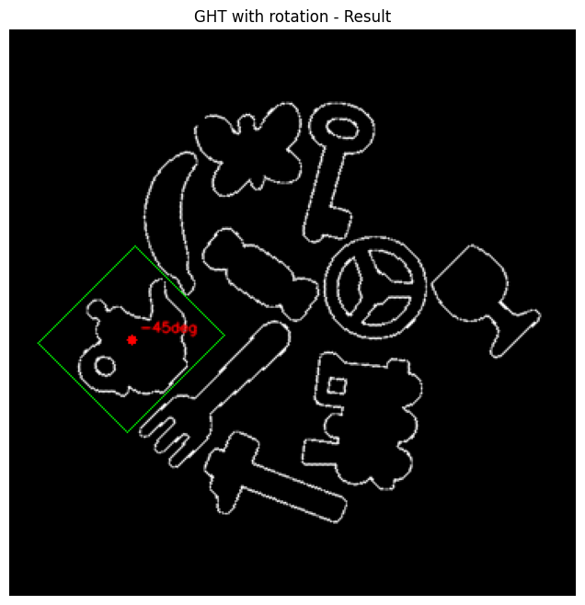

30 度
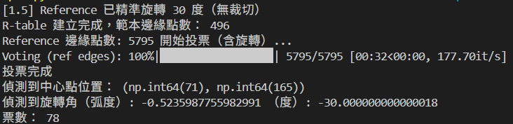
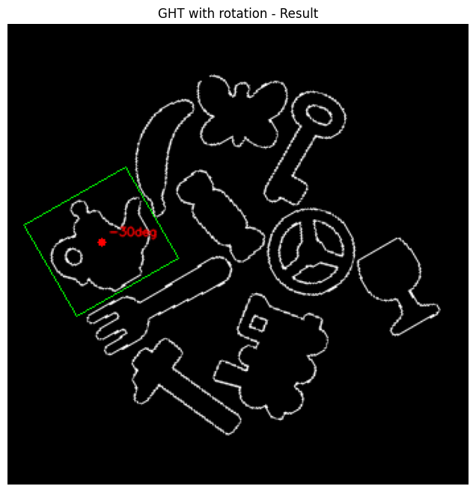

22.5 度，參數值為 720
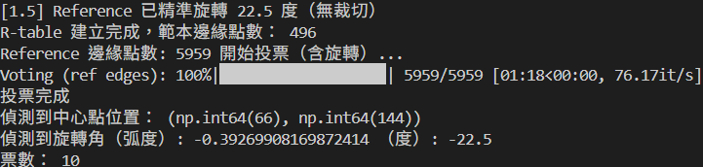
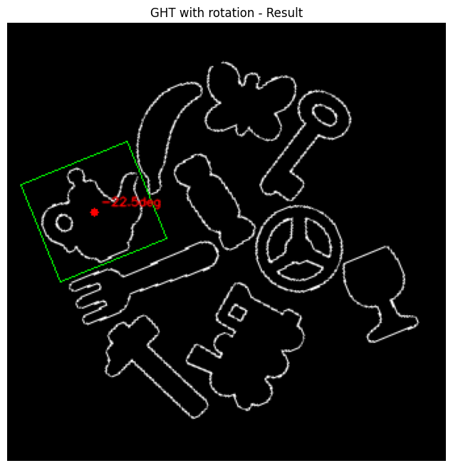

三、GHT with Rotation and Scaling

1. 加入縮放的動機
實際應用中，待偵測物體往往不僅有旋轉，還可能因距離或拍攝條件不同而產生尺寸變化。
因此，本實作在旋轉 GHT 的基礎上，進一步引入 縮放倍率 $s$，使 GHT 能搜尋「位置 + 旋轉 + 縮放」。

2. Reference 影像的縮放前處理
在第 1.5 步驟中，程式允許先對 Reference 影像進行整體縮放。
此步驟為「選填」，主要用途為：
- 調整影像解析度
- 配合預期的物體尺寸範圍
需特別注意的是：旋轉前的擴張與縮放是不同概念，擴張僅改變畫布大小，而縮放會改變影像中物體的實際比例。

3. 投票空間再擴充
加入縮放後，累加器由 3D 擴充為 4D：
$$\left(x, y, ψ, s\right)$$
其中 $s$ 由事先定義的 scale_factors 列表提供（如 [1.0, 0.8, 1.2]）。

4. 旋轉與縮放的聯合投票
在投票過程中，對每一個 Reference 邊緣點：
- 枚舉旋轉角度 $ψ$。
- 枚舉縮放倍率 $s$。
- 從 R-table 取出 $\left(r, α\right)$，並套用縮放：
$$r^{'}= r ⋅s$$
- 同時考慮旋轉與縮放回推中心位置：
$$x_{c}= x + r^{'}\cos\left(α+ψ\right), y_{c}= y + r^{'}\sin\left(α+ψ\right)$$
- 對 $\left(x_{c}, y_{c}, ψ, s\right)$ 投票。
最終，累加器中票數最高的索引，即代表最佳的中心位置、旋轉角度與縮放倍率。

5. 偵測結果呈現
GHT_with_rotation_and_scaling.py
程式最後根據偵測到的參數，對範本四個角進行縮放與旋轉，並畫出對應的旋轉框，直觀呈現 GHT 的偵測結果。

四、GHT Speed Up

1. 原始 GHT 的效能瓶頸分析
在加入旋轉與縮放後，Generalized Hough Transform 的計算量會急遽上升。若以最直觀的實作方式，其時間複雜度可近似表示為：
$$O\left(N_{e}×N_{ψ}×N_{s}×K\right)$$
其中：
- $N_{e}$：Reference 影像中的邊緣點數量
- $N_{ψ}$：旋轉角度離散數
- $N_{s}$：縮放倍率數
- $K$：R-table 中單一方向 bin 的平均 entry 數
在此情況下，投票（voting）階段會成為整體運算的主要瓶頸。本章所說明的加速策略，皆針對「如何在不改變 GHT 核心原理的前提下，降低實際計算成本」進行設計，並完整反映於本程式的實作中。

2. R-table 的向量化預處理

2.1 問題描述
在基本實作中，R-table 每個方向 bin 皆以 Python list 儲存 $\left(r, alpha\right)$，在投票時需頻繁進行：
- Python 物件存取
- list 迭代
- tuple unpack
這些操作會帶來顯著的 Python overhead。

2.2 加速策略
程式在進入主投票迴圈前，將 R-table 轉換為 NumPy array 形式：
R_bins_r.append(arr[:, 0])
R_bins_alpha.append(arr[:, 1])
每個方向 bin 分別儲存：
- r_arr：距離向量（shape = (K,)）
- alpha_arr：方向角（shape = (K,)）
此設計可使後續計算完全以 NumPy 向量化運算進行，避免 Python 層級的巢狀迴圈，大幅降低執行時間。

3. 旋轉與縮放參數的預先離散與快取

3.1 旋轉角度的預先計算
旋轉角度 $ψ$ 於程式中被離散為 N_ROT = 120 個 bins，並在初始化階段即預先計算其正弦與餘弦值：
cos_rot = np.cos(rot_angles)
sin_rot = np.sin(rot_angles)
雖然在實際投票時主要使用的是 cos(alpha + psi) 與 sin(alpha + psi)，但此離散化策略本身已有效避免動態產生角度範圍，並使整體搜尋空間可控。

3.2 縮放倍率的有限集合
縮放倍率僅在：
$$s ∈\left\{0.5, 0.6, …, 1.5\right\}$$
的有限集合中搜尋，避免連續尺度造成的無限投票空間，使累加器維度固定且可預期。

4. 投票階段的核心加速設計
在每一個 Reference 邊緣點與旋轉角度下，程式利用 NumPy 的 outer 運算一次產生：
r_scaled = np.outer(scale_factors, r_arr)
其結果為一個 (S, K) 的矩陣，代表所有縮放倍率與 R-table entries 的組合。接著，同樣以向量化方式計算所有候選中心位置：
$$x_{c}= x + r^{'}\text{cos}\left(α + ψ\right)$$
$$y_{c}= y + r^{'}\text{sin}\left(α + ψ\right)$$
此作法將原本的三層巢狀迴圈（scale × entry × coordinate）壓縮為矩陣運算，顯著降低 Python 迴圈數量。

5 邊界檢查的遮罩（Mask）過濾

5.1 傳統作法的問題
若逐一以 if 判斷 $\left(x_{c}, y_{c}\right)$ 是否越界，將導致大量分支判斷，效能極差。

5.2 本實作的加速方式
程式使用 NumPy boolean mask 進行整批過濾：
mask = (xc >= 0) & (xc < W) & (yc >= 0) & (yc < H)
只保留合法的投票位置，再一次性取出對應索引。此設計具有以下優點：
- 避免大量 Python if 判斷
- 可同時處理多個 scale 與多個 R-table entry
- 投票次數大幅減少

6. 累加器設計與折衷

6.1 四維累加器的必要性
本實作採用完整的 4D accumulator：
$$\left(x, y, ψ, s\right)$$
此設計雖然在記憶體使用上較為昂貴，但優點是：
- 可一次性找出最佳位置、旋轉與縮放
- 結果解析清楚、實作簡潔
- 適合用於學術與教學目的

6.2 為何仍保留部分 Python 迴圈
在最終投票時，程式仍以小型 Python 迴圈對合法點進行加 1 操作。原因在於：
- NumPy 不支援直接對不規則索引進行高效累加
- 使用 np.add.at 在實測中反而較慢
- 合法投票點數已因前處理大幅減少
此為在「程式可讀性、正確性與效能」之間的實務折衷。

7. 整體加速效果總結
綜合上述策略，本章所實作的 GHT 加速版本具備以下特點：
- 演算法本質不變，僅優化計算流程
- 大幅減少 Python 層級巢狀迴圈
- 投票階段高度向量化
- 有效控制搜尋空間（rotation / scale bins）
- 適合擴充至 GPU 或平行運算架構
相較於未加速的旋轉＋縮放 GHT，本實作在實際執行時間上有顯著改善，同時仍能維持完整的偵測精度，達成效能與正確性的平衡。

8. 偵測結果呈現

